Адрес этой публикации в интернете:

http://www.mk-pskov.ru/articles/2017/05/09/kak-pskovskie-obshhestvenniki-bolnye-tochki-goroda-do-fundamenta-promassirovali.html

Как псковские общественники болевые точки города до фундамента промассировали
Чьим пальчиком псковские чиновники теперь будут грозить вандалам
9 мая 2017 в 10:49, просмотров: 1740
В пятницу в Псковской областной научной библиотеке состоялось очень странное и очень обнадёживающее мероприятие – «общественная» пресс-конференция, посвящённая разрушающимся объектам культурного наследия.
Необычность этой пресс-конференции заключается в том, что её инициатором стала многодетная мама и массажист по профессии Наталья Беляева, которая вдобавок ко всему опоздала к началу, заставив понервничать и соратников по борьбе, и, особенно, председателя областного комитета по охране объектов культурного наследия Елену Яковлеву, которая несколько минут безуспешно пыталась дозвониться до виновницы торжества и растерянно спрашивала у собравшихся: «Начинать - не начинать?»
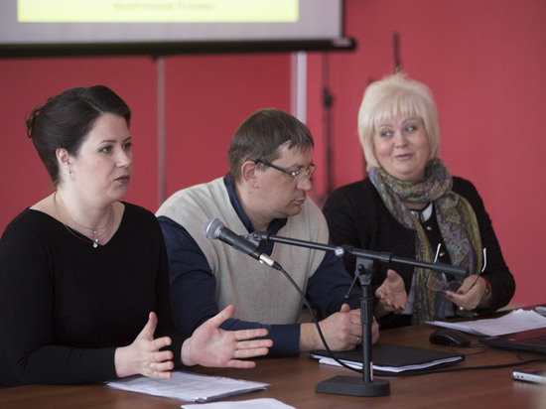
При этом народу в актовом зале библиотеки собралось немало – в основном это были члены «Сообщества защиты памятников Пскова» из социальных сетей. Некоторые из этих людей, а может, и большинство, в том числе журналисты, даже не знали, как выглядит Наталья Беляева, и поэтому только пожимали плечами, озираясь по сторонам в таком же недоумении, как и чиновники.
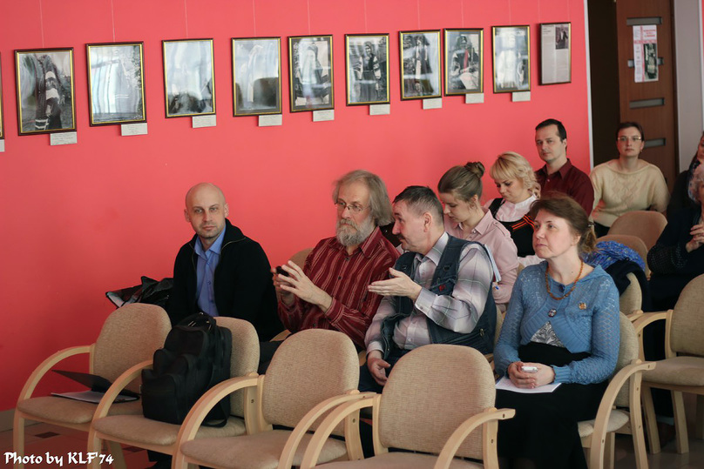
Фото Сергея Беляева.
Наконец массажист появилась, но это только добавило всем неловкости. Потому что она застеснялась читать заготовленную ею же речь и, краснея, пообещала ответить на все вопросы – например, как становятся градозащитниками.
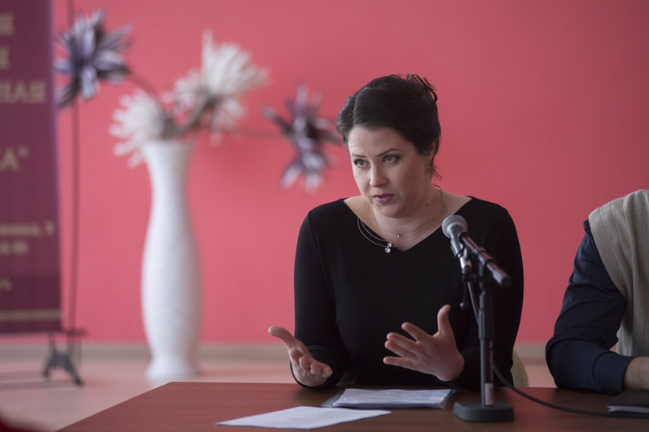
Наталья Беляева. Фото Тимура Галимова.
Журналисты уже было приготовились скучать (а может, и сматывать удочки), но тут Елена Яковлева наконец-то взяла управление «общественной» пресс-конференцией в свои опытные руки, и мало-помалу стало проясняться, зачем Пскову понадобился этот массаж его самых болевых точек.
Бес в чиновничье ребро
Надо вслед за Натальей Беляевой сказать спасибо чиновникам (и городским, и областным, неспасибо только Росимуществу, которое, как обычно, прикинулось мертвым и никого не прислало), что они согласились на этот массаж, хотя он им самим был против шёрстки. Ведь кроме всего прочего им, например, пришлось выслушать пространные рассуждения о том, что у ответственных за сохранение объектов культурного наследия работников нет души.
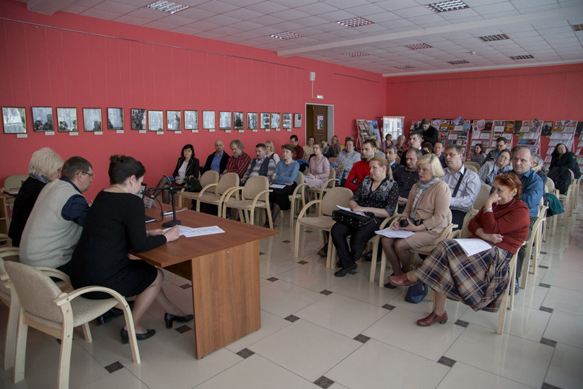
Фото Тимура Галимова.
Ещё важнее, что представители власти сумели придать происходящему смысл и придумали, как дальше взаимодействовать с неравнодушными общественниками из числа неискушённых граждан.
Фото Тимура Галимова.
Потому что искушённые общественные помощники (и критики) у них и до этого были – и из Всероссийского общества охраны памятников, и в научно-методическом совете. То есть, с экспертами-то они привыкли иметь дело. Но чтоб вот так, «из кустов», как выразилась одна из выступавших в пятницу, к ним пытались присоседиться массажисты, - такое, наверное, впервые. (Наталья Беляева, например, даже не знает, где делать ударение в названии усадьбы графа Строганова «Волышово»).
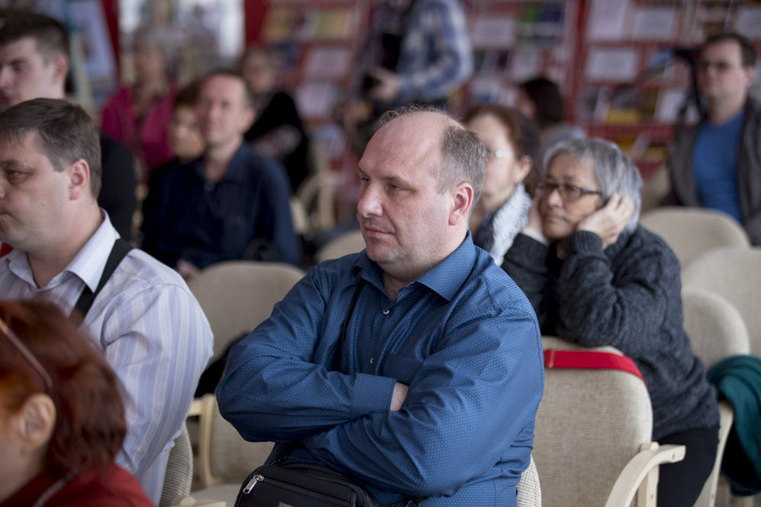
Фото Тимура Галимова.
Но кто сказал, что псковские памятники старины дороги только дипломированным историкам да архитекторам? Оказывается, как и повсюду в мире, в Пскове зреет гражданское общество, благодаря активности которого современная цивилизация и эволюционирует (хоть ей в колёса и вставляют вертикаль власти). Пускай это гражданское общество пока заявляет о себе очень неуклюже, оно, как выяснилось в пятницу, на многое способно.
Ох, рано, встаёт охрана
На первый раз эти люди перебрали пальчиками, как позвонки, полсотни псковских объектов культурного наследия, которые выглядят наиболее плачевно, и специально для своей «общественной пресс-конференции» подготовили компьютерную презентацию с фотографиями этих зданий «до и после». То есть, они нашли фотографии, как эти памятники архитектуры выглядели, допустим, сто пятьдесят или десять лет назад и сфотографировали, как они выглядят сейчас (там есть и такие, которые сейчас вообще никак не выглядят). И пускай в этой презентации были ошибки с нумерацией домов и названиями улиц, даже Елена Яковлева узнала из неё что-то новое.
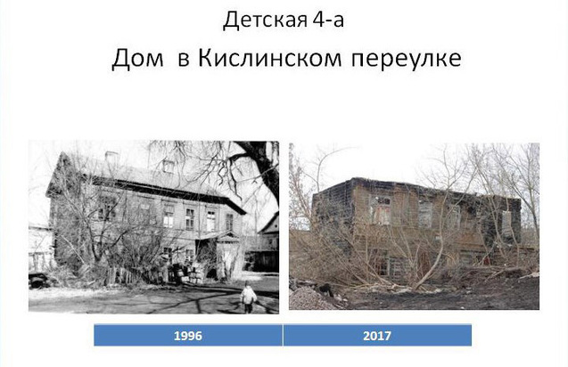
Но сперва на всякий случай ещё раз объяснила, что её ведомство занимается только контролем и надзором и не является, допустим, агентством недвижимости, хотя на практике иногда и вынуждено подыскивать для своего предмета охраны новых собственников или арендаторов.
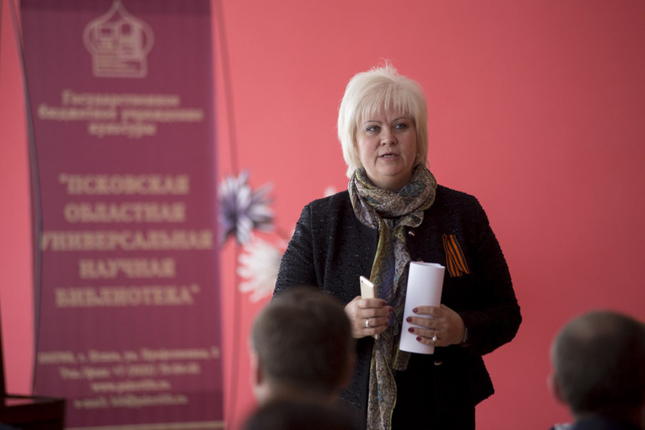
Елена Яковалева. Фото Тимура Галимова.
Но даже контроль и надзор не предполагают молниеносной реакции на нарушение законодательства, потому что эта реакция выражается в соблюдении множества формальностей.
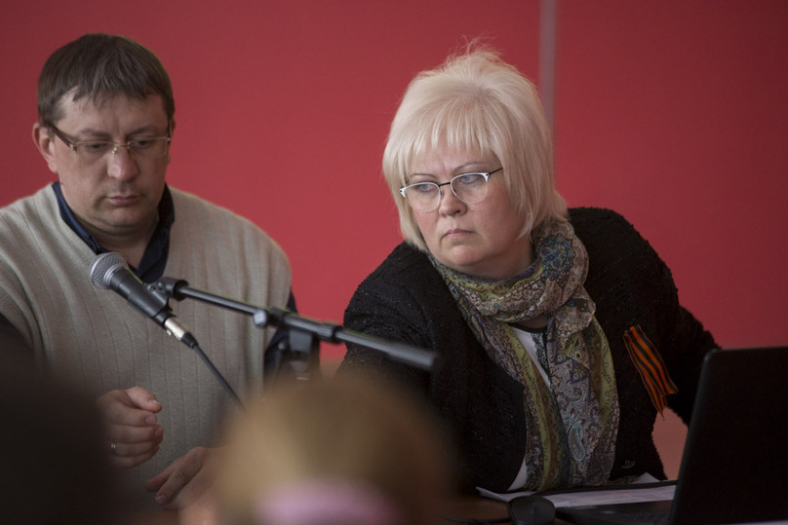
Антон Заруцкий и Елена Яковлева. Фото Тимура Галимова.
Начальник отдела государственного контроля и надзора в области охраны объектов культурного наследия Антон Заруцкий даже сознался (хотя Елена Александровна и пыталась громким шёпотом этому воспрепятствовать), что комитет иной раз сам подбивает неравнодушных граждан писать жалобы на недобросовестных собственников объектов культурного наследия – по той простой причине, что иначе не имеет права отреагировать на вандализм. Ведь законодатели, сказал он, только и делают, что «укорачивают» комитету «руки».
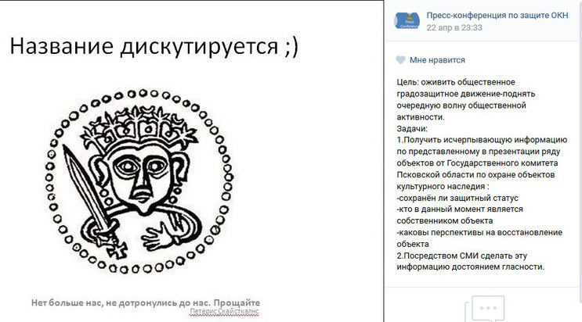
Вот почему комитетчики не могли не порадоваться, что у них появились добровольные помощники, которые, как рассказала Наталья Беляева, даже создали летучую бригаду под названием «вы нас не ждали, а мы пришли и сфотографировали».
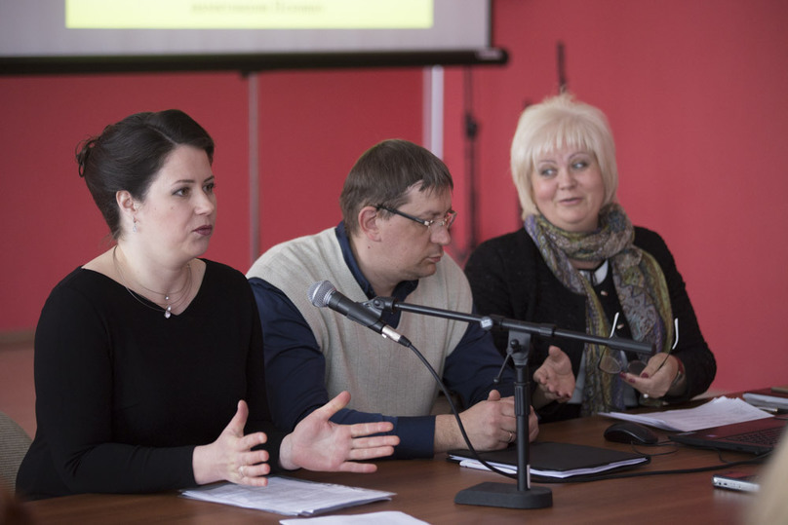
Фото Тимура Галимова.
И хоть сами себе эти добровольные помощники, по словам той же Натальи, иногда напоминают «назойливых мух», в ситуации с домом № 14 на улице Льва Толстого это им пришлось «подбивать» комитет принять меры к нерадивому собственнику, который под видом противоаварийных работ нанёс объекту культурного наследия непоправимый урон, порушив старинные деревянные балки перекрытий второго этажа.
Вот эта улица, вот этот дом
У общественников, как выяснилось, складывается впечатление, что такая же неминуемая участь ждёт чуть ли не все охраняемые государством псковские руины: чуть недосмотрел – снесут к чёртовой бабушке и поминай как звали.
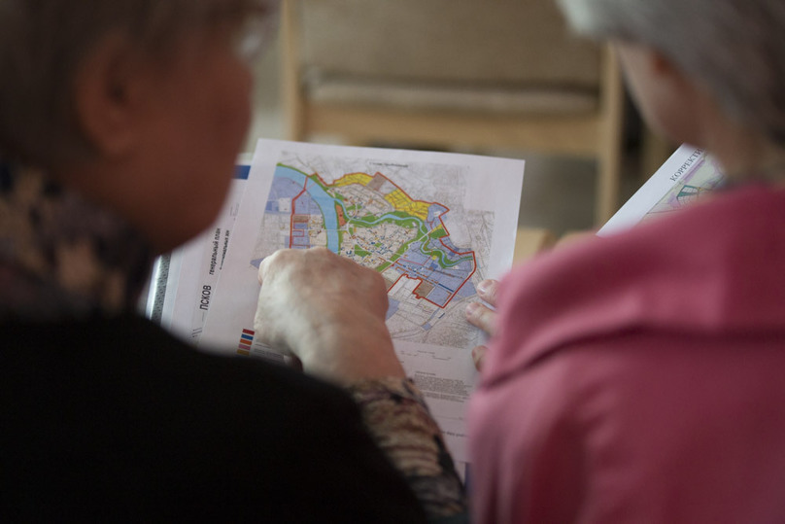
Фото Тимура Галимова.
Но когда Елена Яковлева принялась комментировать их презентацию, выяснилось, что у большинства этих руин есть хозяин, которого комитетчики хоть и «укороченными руками», но тоже время от времени массируют. Более того, Елена Яковлева заявила, что Псков начал одним из первых в стране подыскивать объектам культурного наследия новых арендаторов и собственников – и теперь псковский опыт даже признан в России передовым.
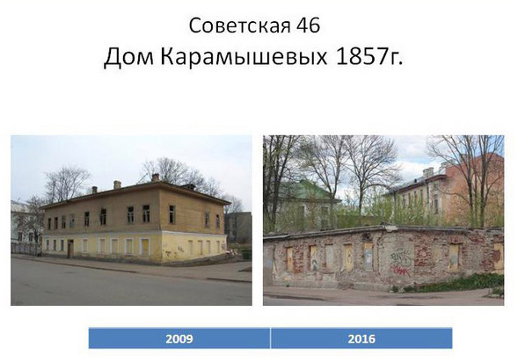
Например, такой же, как и на Толстого, 14, теперь ополовиненный, а раньше двухэтажный дом Карамышевых на Советской, 46, был «выявлен» как памятник и поставлен на учёт совсем недавно – в прошлом году. И теперь комитет разбирается, как так получилось, что его собственник владеет только земельным участком, чтоб обязать его поскорее привести здание в должный вид.
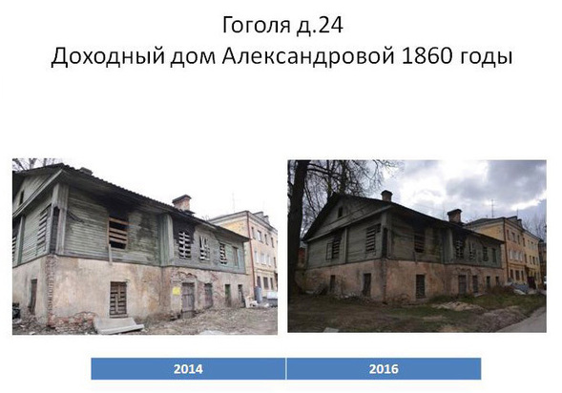
Развалюха во дворах на Гоголя, 24, на самом деле «доходный дом Александровой» или «дом с привидениями», как его называет Елена Яковлева, оказывается, принадлежит Юрию Брохману с его «Псковинкомстроем». «Объект на контроле». Сложность только в том, что по новому закону контролирующие органы обязаны каждый раз испрашивать согласие собственника, чтобы проконтролировать охраняемый государством памятник, но никто не обязывает собственника давать им такое согласие.
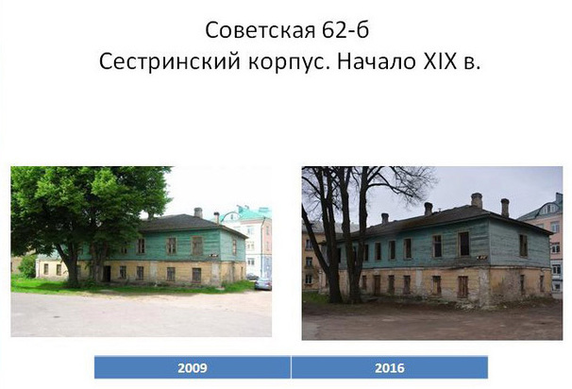
Ещё одна типичная псковская двухэтажка-развалюшка - так называемый «сестринский корпус» на Советской 62-а является объектом не только культурного наследия федерального значения, но и религиозного назначения. По-хорошему его следовало бы вернуть Псковской епархии. Но на запрос комитета по охране объектов культурного значения из епархии, как выразилась Елена Александровна, пришёл «философский» ответ: дескать, готовы принять, как только приведёте здание в надлежащий вид. И ведь не поспоришь: сто лет назад он был отобран у епархии в «надлежащем виде».
По наблюдениям Натальи Беляевой, в этом доме уже давно нашли себе приют два семейства бомжей. «Значит, будем требовать от собственника обеспечить недоступность объекта!» - заключила Елена Яковлева, хотя сама же и оговорилась, что железные двери и решётки на окнах в таких случаях мало помогают и чаще всего благополучно перекочёвывают в пункты сбора металлолома, служа дополнительными источниками обогащения для незаконных постояльцев ОКН (объектов культурного наследия).
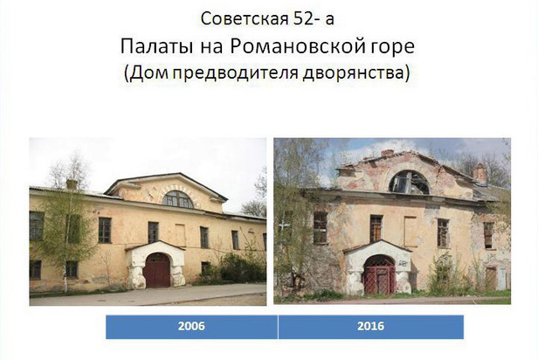
Здания на Романовой горке (палаты Меньшикова и так называемый дом Марины Мнишек) Псковская область недавно выхлопотала из федеральной в региональную казну, надеясь, что без посредничества Росимущества дело с их приспособлением наконец-то сдвинется с мёртвой точки. Но там, по словам Елены Яковлевой, вот какая проблема: помещения небольшие, а денег на их восстановление требуется несопоставимо много. Комитет, конечно, хочет найти для всех них одного собственника с «комплексным подходом», но тут уж как получится.
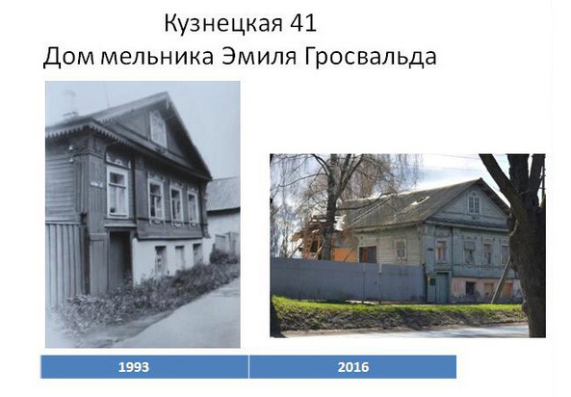
Дом на Кузнецкой 41 комитет по охране объектов культурного наследия, по признанию Елены Яковлевой, «как-то где-то упустил». У него есть хозяин, который брался отремонтировать это здание до декабря 2015 года, но, как видно, денег так и не нашёл. Взбодрённые общественниками чиновники будут теперь разбираться почему.
«Усадьба городская Пошиваловой» на Пушкина 14 - «ещё один загадочный объект», как его охарактеризовала начальник комитета по охране таких объектов. Дом частично принадлежит городу, частично находится в частной собственности. «Надо улучшать его состояние», но как. В этом месте Елена Александровна посетовала, что раньше охранные обязательства на такие памятники заключались персонально с человеком, который брал их в аренду или в собственность, а теперь привязаны к самому объекту. Такой «перевёртыш», по её словам, не то, чтобы смягчает требования к владельцу, но «несколько затрудняет» контроль за их исполнением.
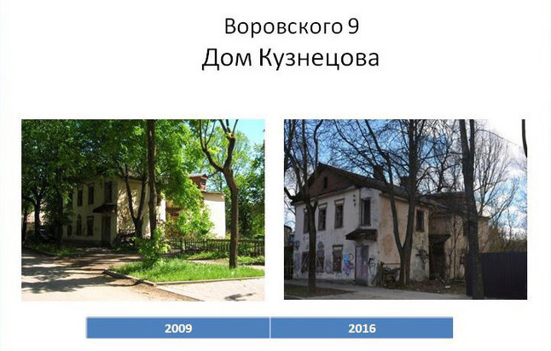
«Дом Кузнецова» на Воровского, 9, «место встречи социал-демократов» и хранения ими нелегальной литературы, а, по другим исследованиям, ещё и местожительство Юрия Тынянова и поэтому несостоявшийся Псковский литературный музей, наконец-то нашёл себе нового хозяина, который взялся отремонтировать его до 2021 года. Елена Яковлева рассказала, что наследники того самого Кузнецова пробовали было возвратить себе отчий дом и тоже обещали привести его в порядок, но поскольку в России нет закона о реституции, здание, к сожалению, ушло с молотка.
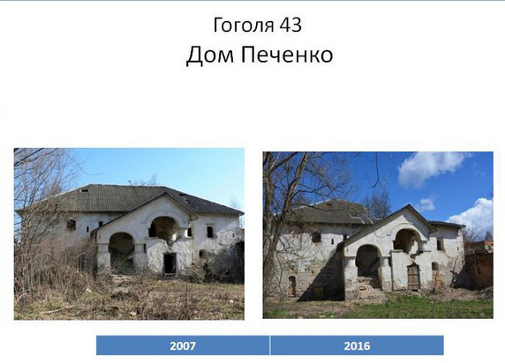
Про дом Печенко на пресс-конференции в пятницу стало известно, что музей Щусева, «похоже», отказался от идеи устроить там свой филиал. Да и АУИПИК (московское Агентство по управлению и использованию памятников истории и культуры), по-видимому, уже подрастеряло весь свой оптимизм относительно приспособления его и Солодёжни под что-то интересное. Комитет решил, что если до конца года москвичи так и не найдут для этих зданий новых пользователей, он займётся этими поисками сам. А пока псковские специалисты переживают, как бы противоаварийные работы в доме Печенко ещё больше не усугубили состояние этого памятника, и просят общественников усилить бдительность.
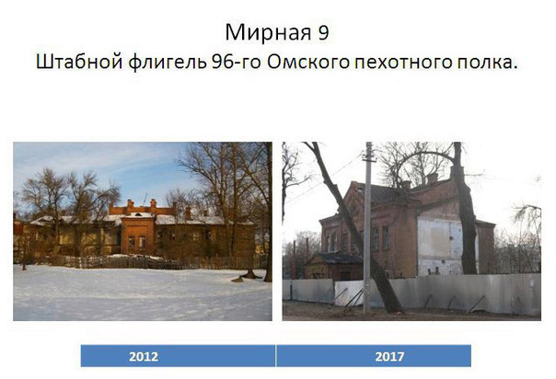
Дома №№ 4 и 9 на улице Мирной относятся к приходу храма Александра Невского. «Честно говоря, можно было бы штрафовать за них пользователя каждые полгода…», - сказала Елена Яковлева. Оказывается, планы у прихода были большие, а денег не хватило. Но комитетчики, по её словам, рады и таким пользователям и даже собираются им помочь через какие-нибудь госпрограммы, приуроченные к юбилею Александра Невского.
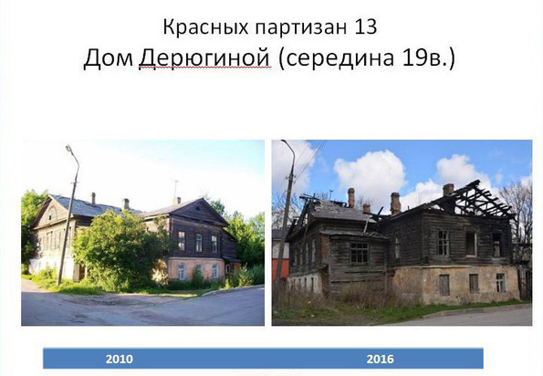
Про дом Дерюгиной на Красных партизан прозвучало «он живой или нет» и что «надо с ним что-то решать». Дом № 47 на улице Поземского нигде как памятник не числится – «обращайтесь с заявлением, будем рассматривать». Про дома 1,3 и 5 на улице Герцена «говорить пока рано», «формируется инвестиционное предложение».
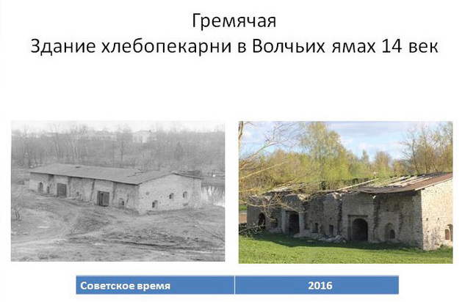
Здание хлебопекарни в «Вольчих ямах» и другие памятники вокруг и около Гремячей башни комитет пока ума не приложит за счёт кого восстановить, чтобы обеспечить комплексное решение их проблемы. Если только за счёт реставрации стены Окольного города к Ганзейским дням, но с оттяжкой до 20-21 годов. Тут ещё и такая проблема, заметила Елена Яковлева, что теперь публичный собственник будет обязан отвечать за сохранность только тех объектов культурного наследия, которые он использует под учреждения или организации. Как с него спросить за неиспользуемые – пока не понимает никто.
А общественники заодно попросили проверить, на каком основании через дорогу от Гремячей башни вырос ни с кем не согласованный частный дом.
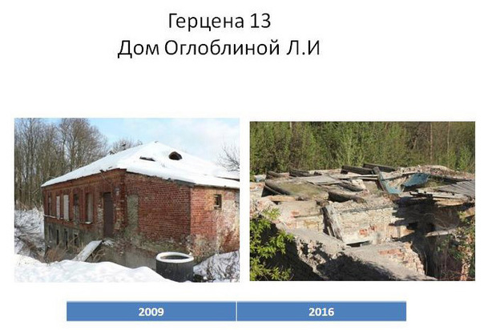
Дом Оглоблиной на Герцена 13 или то, что от него осталось, приобретён. Уже разрабатывается проект его воссоздания и приспособления. Кстати, выяснилось, что он был утрачен, пока принадлежал экс-депутату Псковского областного Собрания Василию Салопову. Господин Салопов в своё время даже представил в комитет проект реставрации и приспособления этого здания…. «а когда начались работы, кладку просто-напросто разобрали».
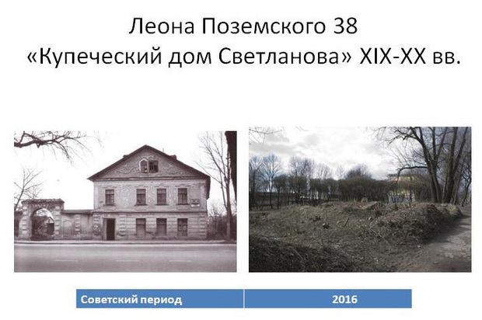
Ещё один «летучий голландец» Пскова по выражению Елены Александровны – это купеческий дом Светланова на улице Поземского, от которого в действительности остался один каменный порог. Вот такой парадокс: в бумагах объект охраны числится, а в реальной жизни утрачен ещё в 90-е годы. Оказывается, и на него нашёлся покупатель, который берётся его воссоздать за частные средства, что позволяет ему сделать это без обращения за разрешением в федеральные инстанции.
И так далее и тому подобное… Бесхозяйных объектов среди представленных в презентации почти не оказалось. Но Елена Яковлева на всякий случай уточнила, что по новому закону улучшить состояние ничьего памятника можно даже без лицензии: надо всего-навсего обратиться с заявлением в комитет (вдруг найдутся такие доброхоты).
Говорящие дома
Подводя итог первому совместному с общественниками обзору псковских руин, она предложила градозащитникам не только обеспечивать комитет оперативной информацией и фотофиксацией, но и подумать, какую можно было ещё в это сотрудничество «включить практическую опцию».
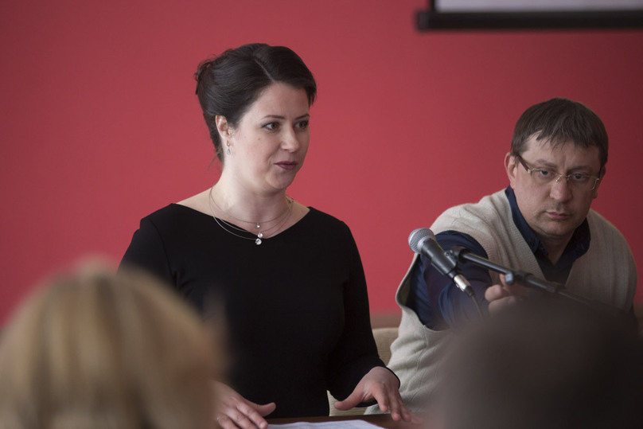
Наталья Беляева. Фото Тимура Галимова.
- Субботники?
Но у большинства псковских объектов культурного наследия, как уже было сказано, имеются собственники. С какой стати общественники должны выполнять за них их работу.
- Господину Салопову пальчиком пригрозить, когда он начнёт уничтожать очередной памятник?
Активисты «Сообщества защитников памятников Пскова», кстати, не прочь «включить» себе в актив такую «опцию». Проблема только в том, что они не знают фамилий всех собственников: кому именно пальчиком-то грозить?
А это идея, сказала Елена Яковлева: «Пусть псковские ветхие строения заговорят!», - и поручила своим подчинённым проверить, можно ли обязать собственников псковских объектов культурного наследия снабдить свои здания паспортами с указанием личных данных (фамилии, телефона). Или хотя бы разместить эти данные на сайте комитета.
Правда, она заметила, что такие паспорта будут дискредитировать не только нерадивых собственников объектов культурного наследия. Потому что там будет написано «охраняется» кем? – государством!
В общем, во время пятничной встречи стороны договорились более активно делиться информацией: комитету не хватает оперативной, «с полей», общественникам – той, которая значится в документах.
Елена Яковлева также призвала всех желающих попробовать себя в роли «общественных инспекторов» органов охраны памятников. Правда, она сама не верит, что такие желающие найдутся, так как новый закон об этих инспекторах обязует их проходить в Москве ежегодную переаттестацию, чтоб получить соответствующее удостоверение.
Более реалистичный вариант обзавестись официальным статусом градозащитника - войти в будущий общественный совет при комитете по охране объектов культурного наследия. Елена Яковлева убедилась, что он нужен.
- Я уже подала заявление! – вставила массажист Наталья Беляева.
И это правильно, что в совете появятся такие массажисты, а то специалисты по культуре, как показала и пятничная пресс-конференция, только и поднаторели, что упрекать друг дружку во всех грехах («Почему в Пскове нет ни одного нормально воссозданного архитектурного объекта!» - «А кто у нас в городе архитектор – уж не вы ли?»)
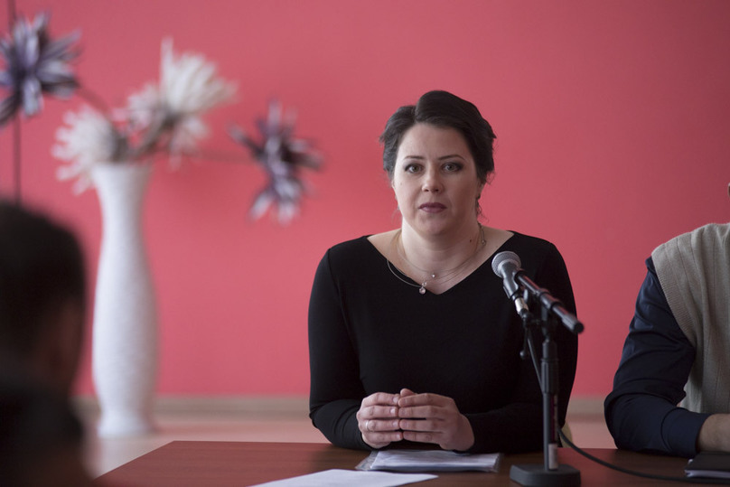
Фото Тимура Галимова.
Кстати, следующее совместное мероприятие псковские градозащитники хотят посвятить как раз-таки качеству реставрации. Это будет круглый стол и он запланирован на 8 июня. Боюсь, к нему придётся подтягивать уже не только массажистов, но и специалистов по глубокому пилингу. А кому-то из псковских «реставраторов» и клизма не помешала бы.
Ольга Миронович

